Государственное управление на основе открытых данных: перспективы развития
Е.М. Стырин
Аннотация
В работе рассматриваются перспективы использования открытых данных для стимулирования вовлеченности граждан в решение общественных проблем. На примере лучших мировых практик демонстрируются возможности создания новых продуктов и услуг на основе открытых данных, которые представляют общественную ценность. Формулируется ряд сопутствующих проблем, учет которых позволит успешно внедрять проекты открытых данных на практике
Ключевые слова
Открытые данные, приложения на основе открытых данных, общественная ценность, умный город, участие граждан, краудсорсинг, порталы открытых данных
Введение
Системное развитие отраслевого и городского хозяйства невозможно представить без всеобъемлющего использования информационно-коммуникационных технологий. Гармоничное развитие современных административных территорий различного масштаба требует внимания к самым разным областям деятельности, в том числе: здравоохранению, образованию, социальному обеспечению, транспорту, экологии и защите окружающей среды. Задача властей активно развивающихся современных мегаполисов сделать их максимально благоприятными для жизни граждан и ведения деловой активности. Иными словами, можно говорить о необходимости «градоустройства» вместо «градостроительства». В современной урбанистике (науке о планировании и развитии городов) используется термин «умный город» («smart city»), который означает одновременное выполнение следующих условий:
- Горожане становятся максимально информированными в реальном времени о возникающих в городе событиях: как благоприятных, так и сложных;
- Информация о всех сферах жизнедеятельности в городе становится легко доступной и удобной в использовании людьми, у которых нет специальных навыков и знаний предметной области.
- Взаимоотношения граждан с городскими властями строятся на принципах открытости, подотчетности и прозрачности деятельности последних.
- В основу взаимоотношений властей и граждан положены услуги, которые обеспечивают права граждан на удовлетворение их повседневных потребностей;
- Информационные технологии обеспечивают максимально комфортную виртуальную среду (пространство в сети Интернет) для взаимодействия граждан между собою, а также с различными службами города в режиме 24 часа / 7 дней в неделю. При этом виртуальное пространство (веб-сайты, блоги, социальные сети, в которых присутствуют власти и граждане) существует гармонично или, иными словами, отражает физическую реальность происходящего в городе в режиме реального времени.
Таким образом, концепция «умного города» подразумевает повсеместную информационную поддержку граждан в их жизнедеятельности в городе. Роль городских властей состоит не только в обеспечении такой поддержки, но и в предоставлении гражданам различных инструментов для самоорганизации и посильного участия в формировании верного, правильного представления о состоянии тех или иных общественных ресурсов, которые могут быть им доступны.
В современном обществе в крупных мегаполисах горожане превратились в постоянных потребителей информации и информационных услуг. Например, каждый житель мегаполиса желает быстрым и удобным способом получать информацию о транспортной ситуации на дорогах, о существующих объектах здравоохранения, (поликлиники, больницы, частные медицинские центры), культуры, спорта и отдыха (театры, кинотеатры, концертные залы, спортивные объекты, сети общественного питания), социального обеспечения (центры помощи и поддержки граждан, центры занятости), жилищно-коммунального хозяйства и способах пользования услугами, которые предоставлены инфраструктурными объектами мегаполиса.
Граждан интересует актуальная информация о самых разных службах, организованных в городе, причем информация о них должна быть актуальна и полна в момент обращения за ней. Это в частности службы такси, ЖКХ, социального обеспечения, рабочей занятости, полиции, пожарной охраны, спасения, психологической помощи и многие другие. Каждый гражданин имеет право знать исчерпывающую информацию о себе, которая официально отражена в государственных информационных системах и базах данных: налоговые обязательства, социальные льготы (полученные и потенциально доступные), история болезни и многое другое.
Проекты по созданию наборов открытых государственных данных имеют потенциал для эффективного встраивания в систему управления мегаполисом. Однако получение потенциальных преимуществ сопряжено с необходимостью выстроить удобную виртуальную среду для размещения открытых данных, а также решением целого ряда организационных и в некотором смысле идеологических проблем, раскрытию которых и посвящен данный доклад.
Структура доклада выглядит следующим образом: сначала рассматривается постановка проблемы управления открытыми данными, затем анализируется мотивация участия граждан в подобных проектах, далее предлагается обзор конкретных решений (анализируются порталы как виртуальная среда общественного взаимодействия на основе открытых данных) тех или иных административных проблем с помощью общественного участия на основе использования открытых данных. Наконец, в заключительной части доклада формулируются рекомендации о том, какие технологические и управленческие особенности следует принимать во внимание, реализуя проекты открытых данных.
Проблема управления данными в государственных структурах
На сегодняшний день органы государственного и муниципального управления собирают очень много персональной информации о гражданах, а также о различных сферах деятельности управляемых административных территорий. Однако серьезной проблемой является работа с подобной информацией. В качестве возникающих проблем выделяют:
- Неудобный формат или вид данных, которые хранятся в государственных информационных системах, с точки зрения потребления или прочтения его человеком;
- Данные часто бывают неполными, неактуальными, или содержат фактические ошибки;
- Данные существуют в бумажном виде, а значит массовый и быстрый доступ к ним извне на основе электронного взаимодействия затруднен;
- Обработка данных требует дополнительных интеллектуальных и человеческих ресурсов, которых, как правило, всегда не хватает городским властям.
- Зачастую ведомствам неясны цели, для которых можно использовать, собираемые ими данные, чтобы в результате увеличить их общественную полезность или ценность.
В качестве возможных решений по формированию открытой системы управления между властью и обществом предлагается открыть гражданам доступ к различным наборам данных, которыми могут владеть ведомства. Мировая практика показывает, что сам факт открытия данных, описывающих деятельность органов власти, стимулирует граждан быть более информированными о возможных проблемах и перспективах взаимодействия, а, значит, в будущем участвовать в улучшении ситуации в вверенной ведомству сфере. Открытыми могут стать данные из самых разных отраслей хозяйства или сфер деятельности города. Ниже приведены примеры массивов данных, открытие которых несет общественную пользу и представляет общественную ценность для граждан.
История и статистика происшествий, повлекших загрязнение окружающей среды. Такие данные могут содержать дату, место в городе (описывается географическими координатами, пригодными для GPS навигации) и описание проблемы, повлекшей загрязнение или иное изменение в экологической ситуации.
Статистика совершения криминальных и иных правонарушений. Включает дату, время, место, вид правонарушения, информацию о совершивших и подвергшихся правонарушению гражданах, иную сопутствующую информацию.
Статистика имевших место стихийных бедствий и нанесенного ими материального ущерба. Можно фиксировать место, время, тип бедствия, количество пострадавших граждан, оцененную финансовую стоимость причиненного ущерба.
Статистика закупок, которые осуществил город. В массив данных включается дата закупки, ее состав и объем, финансовая стоимость, ответственное ведомство.
Характеристика водоемов города. Описывается месторасположение, название, экологические характеристики (уровень загрязнения воды) водоемов. Аналогичная статистика может быть приведена для парков и заповедных зон.
Характеристика объектов в сфере образования, здравоохранения. Описывается название, месторасположение, уровень качества предоставляемых услуг, списки сотрудников, любые иные полезные характеристики, которые фиксируются в отчетности регулирующих каждую сферу городских ведомств.
Характеристика объектов культуры и культурного наследия. Публикуется информация о театрах, кинотеатрах, памятниках архитектуры и искусства, которые существуют в городе.
Соответственно возможные наборы данных, характеризующие жизнедеятельность города, можно постепенно наращивать и публиковать на соответствующем официальном информационном ресурсе, посвященном открытым данным.
Официальные порталы открытых данных: проблемы общественного участия
Представим себе, что информационный ресурс, предоставляющий наборы открытых данных, был запущен. Ключевой социальной задачей такого проекта станет вовлечение в него энтузиастов и неравнодушных граждан, разработчиков приложений по работе с открытыми данными, которые могли бы поучаствовать в масштабной задаче по улучшению качества информации, экономического развития и открытости отрасли, региона или города. Стратегия развития порталов открытых данных должна предполагать в качестве ответов на вопрос “Почему граждане должны участвовать в проекте открытых данных?” следующие:
- Получат быстро более качественные информационные услуги удобным им способом;
- Способствуют открытому и транспарентному управлению городом;
- Открыто формулируют накопившиеся проблемы;
- Быстро получают отклик на свои жалобы и вопросы;
- Будут услышаны, а их мнение и предложение обязательно будет учтено и рассмотрено;
- Могут создавать коммерческие программные приложения и получать прибыль на основе пространства открытых данных;
- Противодействуют коррупции и иным злоупотреблениям со стороны органов власти.
В качестве ответов на вопрос «Что означает “участвовать” в городском проекте открытых данных?» можно предложить следующие варианты:
- Снабжать данными и исправлять существующие ошибки в данных по каждой из сфер деятельности города. Можно исправить информацию о себе лично, можно сообщить о неучтенных событиях и фактах. Современные технологии позволят делать это с помощью самых разных устройств: персональных или планшетных компьютеров, мобильных телефонов с помощью смс-сообщений или пересылки фактических фотографий, сделанных с камеры мобильного устройства в реальном времени в зависимости от типа требуемых данных и уровня проверки достоверности отправителя.
- Создавать новые программные приложения, которые воссоздают реальную картину происходящего в каждой сфере жизни города на основе существующих данных. Такие программные продукты доступны гражданам для установки в свои мобильные устройства. Работа с массивами данных через приложения становится не только приятным развлечением, но и выражением гражданской позиции одновременно. При этом качество государственных данных улучшается. Власти города не несут расходов и вложений в процесс совершенствования качества информационного наполнения различных предметных областей.
- Высказывать свое мнение по поводу неучтенных или уже предложенных к включению набор данных. Зачастую данные требуют постоянной проверки и уточнения. Данные являются поводом для организации постоянной и предметной дискуссии между ответственными административными и хозяйственными службами города и гражданами.
- Поддерживать свое присутствие в сообществе. Известно, что организация коллективных усилий по упрочению прав профессиональных или любительских сообществ (борцы с бродячими животными, любители домашних животных, рыбаки, экологи, молодые мамы, байкеры и т.д.) упрощается с появлением открытых инструментов воздействия и влияния на общественное мнение. Безусловно, качественная информация по каждой проблеме, представленная в доступной и обозримой форме широкому кругу лиц, способствует формированию наиболее приемлемого способа решения тех или иных проблем.
Важнейшим элементом работы с открытыми данными является их представление в максимально удобном для прочтения и интерпретации виде, удобном как для машин, так и для людей. Стоит упомянуть целое направление, получившее название «Semantic Web» («Семантический Веб»). Не вдаваясь глубоко в профессиональную проблему представления данных в машиночитаемом виде, стоит упомянуть большую работу по стандартизации представления исходных данных в виде, удобном для машинного прочтения. Такие форматы позволят компьютерным программам выделять отдельные элементы в сплошном потоке массива данных, определяя и классифицируя, что являлось датой, местом, временем, действующим лицом, и какой более сложный объект был описан с помощью этих данных.
Для эффектного восприятия массива данных человеком требуется визуализация данных. Как правило, это привязка статистики и данных к географической карте. Таким образом, работая с интерактивной картой, пользователь может видеть графическую связь между данными и местом, которое связано с этими данными.
Ниже будет представлен ряд примеров зарубежного опыта использования открытых данных на национальном и в большей степени муниципальном (городском) уровнях. Каждый пример включает в себя решение на основе открытых данных и некоторой информационной технологии для работы с ними. Масштабы приведенных ниже проблем, для которых могут применяться открытые данные, существенно варьируются.
Порталы и приложения для работы с открытыми данными
Прозрачность расходования финансовых средств для восстановления экономики США (2009 г.)
Известно, что приход к власти Администрации Президента США Б. Обамы совпал с мировым экономическим кризисом. Для восстановления американской экономики в страну были «влиты» существенные бюджетные ресурсы. Деньги выделялись федеральным Правительством США и распределялись между правительствами штатов, а также на уровне графств и муниципалитетов. Так как ключевым принципом деятельности новой администрации стала подотчетность и прозрачность в расходовании бюджетных средств, то было предложено всем органам власти на всех уровнях управления отчитаться о том, как эти средства были потрачены. В основном органы власти стимулировали развитие инфраструктурных или иных насущных проектов, распределяя по конкурсу бюджетные средства среди представителей местного бизнеса.
В качестве итогового представления результатов стимулирования экономики была выбрана географическая карта страны, на которую были нанесены все районы, регионы, вплоть до самых мелких властных образований, по которым можно было посмотреть, сколько денег и на какие проекты, с участием каких компаний было выделено.
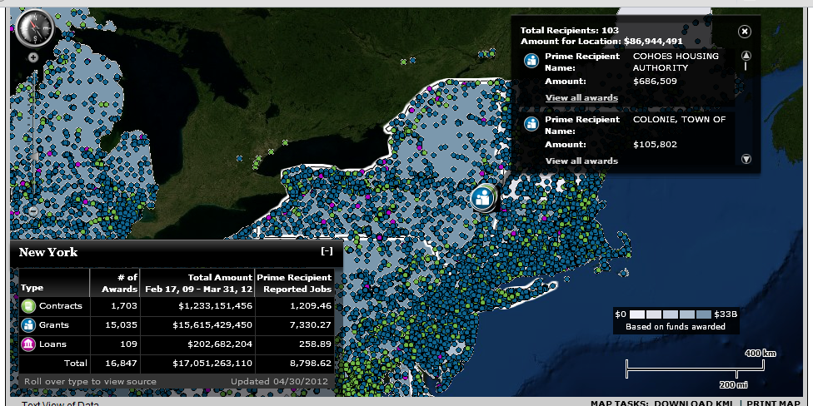
Рис. 1 Отчет о расходовании федеральных финансовых средств по каждому административному образованию США
Сайт проекта называется Recovery.gov (www.recovery.gov). Каждый гражданин может посмотреть, сколько денег, на какие проекты и кому было выделено в том административном округе, в котором он проживает. Данный пример показывает, как государство может интегрировать данные и создавать для граждан удобные инструменты обзора и понимания происходящих мер в той или иной сфере жизнедеятельности.
Еще одним интересным инструментом, “привязанным” к просмотру финансовой отчетности является специальный браузер, в котором, например, по каждому штату можно посмотреть движение финансовых средств (рис. 2). Браузер интерактивно строит диаграммы распределения средств.
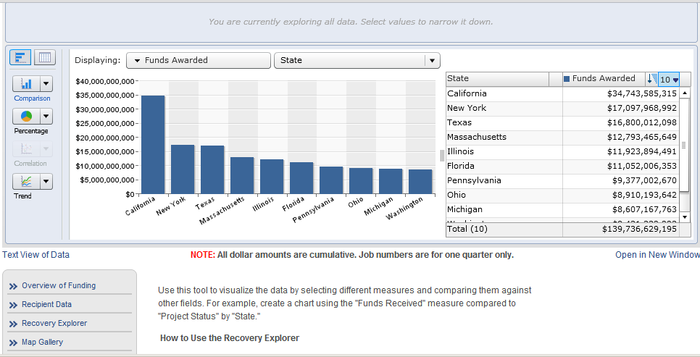
Рис. 2 Диаграмма распределения финансовых средств по штатам.
Наконец, по каждому ведомству можно скачать исходные массивы данных в трех разных форматах (XML, CSV, XLS) для самостоятельной работы с ними (рис.3).
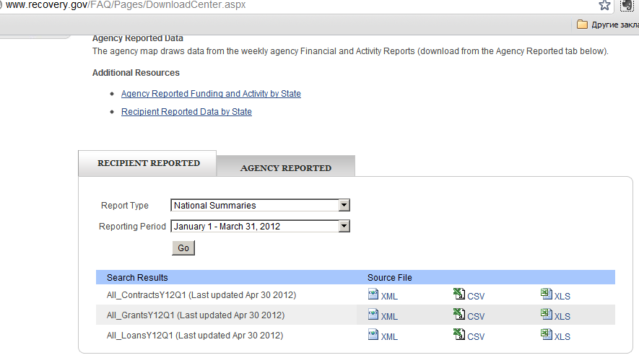
Рис. 3 Форматы представления открытых данных
Очень интересной особенностью организации работы с порталом Recovery.gov является выделение нескольких типов пользователей и нескольких вариантов того, что можно искать на портале. Государство стимулирует всех заинтересованных лиц участвовать в совместной работе по продвижению прозрачности как принципа государственного управления (рис. 4)
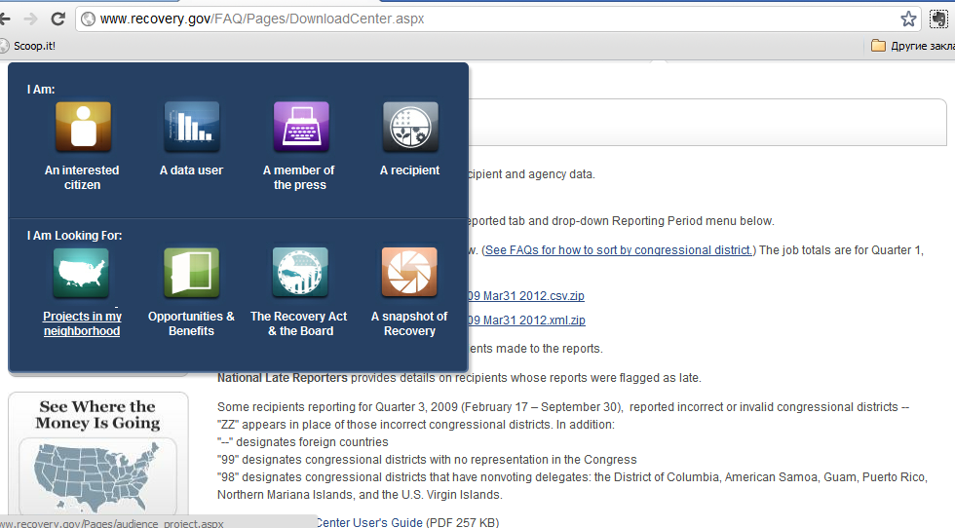
Рис. 4 Выделение типов пользователей и тем по поиску данных на портале.
Открытые данные на портале города Сиэтл (США)
Администрация города Сиэтл по праву гордится высокими позициями города в рейтингах по использованию информационных технологий. Очень успешен портал открытых данных -https://data.seattle.gov/. Портал прекрасно организован. Помимо стандартных наборов данных, представленных в основном в виде таблиц, выделяются географические карты, файлы и документы. Каждый набор данных может быть просмотрен, загружен на компьютер пользователя в удобном для него формате (более 9 форматов), а также визуализирован в виде диаграмм или иных представлений (Рис. 5).
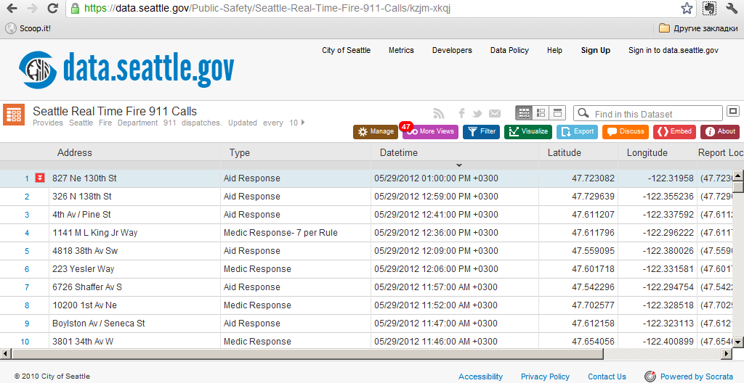
Рис. 5 Размещение стандартных наборов данных на портале открытых данных города Сиэтл
На рисунке 5 представлен набор вызовов служб пожарной охраны в реальном времени. Данные начинаются с конца 2010 года. Горожане могут в режиме реального времени отслеживать статистику и географию вызовов пожарной службы. Каждый набор данных тем успешнее, популярнее и актуальнее, чем больше пользователей работают с ним через специальное приложение, соединенное с таким набором. В случае данного портала таким приложением стало Notifire – уведомитель о произошедших пожароопасных ситуациях в городе. Приложение в режиме реального времени через смс-сообщение шлет уведомления пользователям об обновлениях, включенных в массив данных о произошедших пожарах. Таким образом, пользователь мгновенно узнает о возникновении пожара и соотносит эту информацию с адресами собственного проживания или адресами друзей, знакомых и родственников (рис. 6)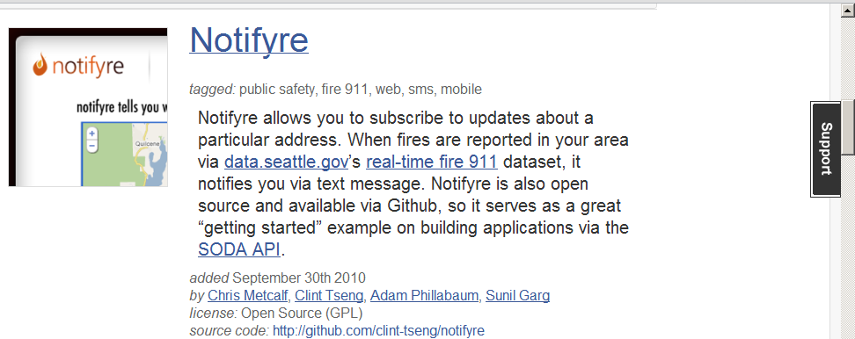
Рис. 6 Приложение Notifire портала открытых данных г. Сиэтл, которое уведомляет пользователей о новых пожарах.
Самыми популярными наборами данных (наборы данных отсортированы в том числе и по популярности просмотров) помимо данных о пожарах, стала статистика сообщений о вызовах полиции и информация об электронных ресурсах (блоги, страницы социальных сетей, сайты) локальных сообществ и организаций города Сиэтл.
В наборе о вызовах полиции указаны дата, время и место вызова (указаны GPS-координаты), классификация события (например, шум, подозрительные люди, грабежи и т.д.), его расположения с точки зрения деления города на районы и кварталы.
Очевидно, что такой набор данных можно визуализировать на географической карте города и составить так называемую карту преступлений в городе.
Завершая обзор портала открытых данных г. Сиэтла, отметим приложение, которое помогает родителям искать места развлечений для своих детей: парки, кафе, детские площадки. Приложение связывает данные портала с интерактивной картой города. Поиск осуществляется по адресному индексу или категории поиска. Для каждой найденной точки на карте можно посмотреть отзывы других родителей, рекомендации о том, как ее найти (рис. 7).
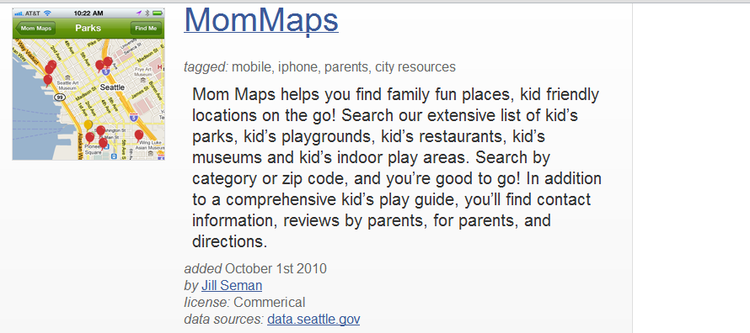
Рис. 7 Приложение для поиска мест отдыха для детей на основе открытых данных портала г. Сиэтл.
Открытые данные на портале города Нью-Йорк (США)
Портал открытых данных города Нью-Йорк организован аналогично порталу г. Сиэтл. Отметим лишь отличие в популярности тех или иных наборов данных. Наиболее популярными на портале являются данные о нахождении точек доступа к Интернету с помощью Wi-Fi. В подобном наборе хранится информация о географических координатах, почтовом адресе, названии и уникальном адресе в Интерне для точки доступа. Визуализация, отображающая их расположение, представлена на рис. 8
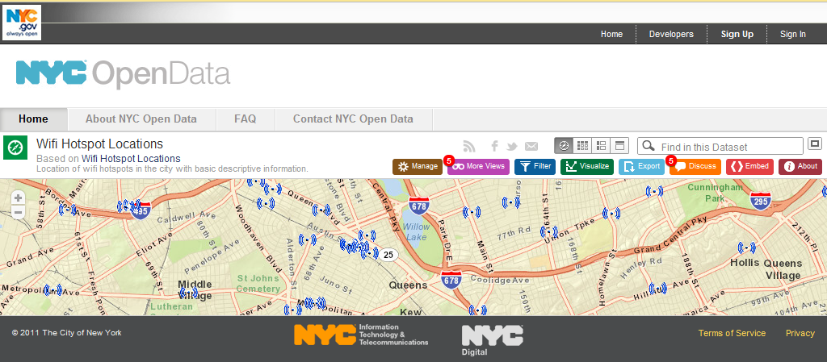
Рис. 8 Визуализация точек доступа к Интернет на карте города Нью-Йорк.
Помимо данных о расположении Wi-Fi, можно отметить такие популярные наборы данных, как: результаты проверки ресторанов города, статистика обращений граждан в службу 311 для получения в штатном режиме информации обо всех услугах, предоставляемых любыми городскими службами в привязке к географии обращений.
Администрация города проводит конкурсы среди разработанных полезных приложений на основе открытых данных. Ознакомиться с ними можно по адресу http://2011.nycbigapps.com/submissions.
По всем приложениям организован эффективный поиск с фильтрацией: по какой теме нужно приложение (образование, недвижимость, здравоохранение и т.д.), для какого устройства (мобильный телефон, компьютер), для какой операционной системы (Windows, IOS и т.д.). Приложения можно отфильтровать по их популярности у пользователей.
Приведем примеры лишь некоторых из них.
Приложение Work+ позволяет в режиме реального времени отслеживать места в городе, где наиболее комфортно работать (речь идет о работе вне дома – места проживания). Задав параметры, такие как: наличие Wi-Fi, питания, тишины, района нахождения, приложение позволит определить самую подходящую точку для работы. Приложение самостоятельно фиксирует, сколько времени провел человек в данном месте, а затем просит его написать отзыв и оценить, насколько хорошо и комфортно было там работать. Таким образом, приложение – справочник в реальном времени для точек работы в общественных местах согласно рейтингу комфортности, формируемому самими пользователями.
Приложение “Деревья возле тебя” (Trees near you) создано энтузиастом Бреттом Кампером на основе набора данных о растущих на улицах Нью-Йорка деревьях, которые были опубликованы администрацией города для свободного доступа. Набор данных содержит информацию о более чем 500 тысячах деревьях относительно улицы, квартала и района проживания. О каждом дереве можно узнать его вклад в развитие экономики и экологии города.
Проект “Fix my street” (Великобритания)
Рассмотрим теперь британский проект, который принес настоящую популярность коллективной работе граждан (краудсорсингу) на благо города. Проект называется Fix My Street – www.fixmystreet.com . Он был запущен в 2007 году, и представляет собой услугу по обсуждению и уведомлению властей о проблемах, возникающих вокруг городских дорог и на улицах: плохое дорожное покрытие, ямы, сломанные столбы, фонари, знаки дорожного движения, неработающие светофоры. Проект был поддержан муниципальными властями в Великобритании и поддерживается некоммерческими организациями (например, НКО My Society), призванными консолидировать общественную позицию граждан на муниципальном уровне.
Граждане могут воспользоваться соответствующим приложением (см. рис. 9)
Рис. 9 Приложение для проекта Fix my Street для IPhone
С точки зрения открытых данных проект может производить набор данных, отражающих географические координаты места, его локализацию с точки зрения городского устройства (почтовый адрес, район, квартал), тип поломки, время устранения. На подобных данных можно строить наглядную информационную графику, нанесенную на карту, отражающую ситуацию с текущим состоянием улиц в городе, а также скоростью устранения коммунальными службами города обнаруженных поломок.
Портал открытых данных Берлина (Германия)
Один из наиболее удачных европейских проектов – портал открытых данных города Берлина – http://daten.berlin.de. Портал содержит классифицированные по различным темам наборы данных, а также приложения, которые построены на основе этих данных и доступны гражданам. В качестве направлений, по которым открыты данные, выбраны: образование, демография, рынок труда, окружающая среда, спорт и туризм, жилье и собственность, государственные финансы и многое другое. В качестве форматов представления данных выступают файлы Excel.
Так же, как и в остальных городах, главная модель функционирования проекта – некая конкуренция между разработчиками приложений, и выбор пользователями наиболее популярных, а значит и удачных приложений. Приведем ряд примеров приложений, которые работают с открытыми данными портала города Берлина.
Авиационный шум берлинского аэропорта BBI.
На основе открытых данных строится карта шума по направлениям полетов самолетов. Пользователь вводит индекс своего адреса проживания и определяет уровень шума в своем районе. Карта шумов уточняется в реальном времени с помощью сообщений пользователей (рис. 10).
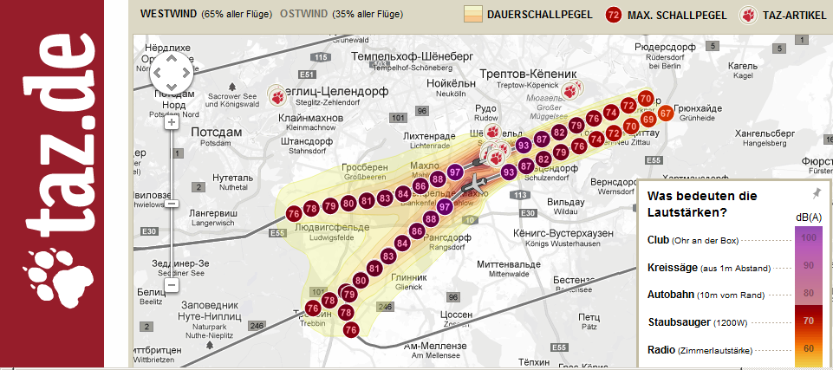
Рис. 10 Карта шумов берлинского аэропорта BBI
Wheelmap – поиск удобных мест для инвалидов в городе.
Идея проекта - обозначить на карте города места в соответствии со степенью их пригодности для передвижения инвалидов. Таким образом, пользователи скачивают на свой смартфон специальное приложение - карту города, которая рассмотрена с позиции удобства людей с ограниченными возможностями, передвигающихся на коляске (рис. 11) Зеленым цветом обозначены места, которые полностью удобны для колясочников, оранжевым – частично удобные (например, нет туалета), красным – непригодные места. Точно по такому же принципу на карту наносятся другие объекты, например кафе. Авторы проекта утверждают, что на ряд владельцев кафе проект оказал большое влияние с точки зрения переоборудования их под нужды инвалидов.
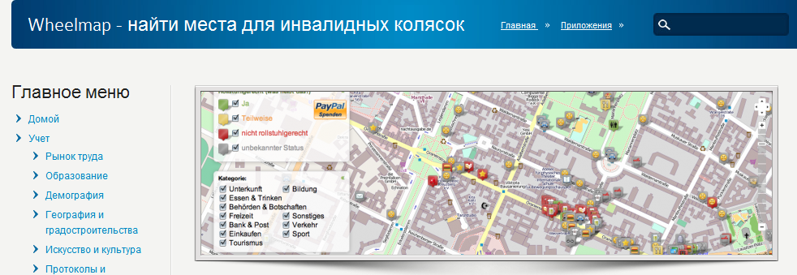
Рис. 11 Пригодность Берлина с точки зрения инвалидов-колясочников
Портал открытых данных региона Хельсинки (Финляндия) - www.hri.fi/en/
Основная задача проекта - это сделать информацию, принадлежащую городским властям общедоступной для использования и создания на ее основе новых полезных приложений, которые могли бы лучше информировать граждан о событиях и проблемах, позволять им участвовать в решении городских проблем, причем максимально в режиме реального времени.
Портал предлагает удобный поиск и скачивание массивов данных. Власти желают быть в диалоге с жителями региона, узнавая новые грани проблем и создавая новые предпосылки для решений этих проблем.
Интересной особенностью портала является наличие лицензии со стороны, публикующей некий массив данных стороны. В лицензии оговариваются правила и ограничения на использование данных.
В качестве примеров массивов данных можно указать: статистику развития административных образований г. Хельсинки (демографические и экономические характеристики), уровень образования населения старше 15 лет, статистика по выдаче водительских прав с 1996 по 2008 год, индекс стоимости жизни с 1951 по 2008 годы и т.д.
Рассмотрим наиболее популярные приложения, предлагаемые на портале. Из примеров визуализации данных представлена тепловая карта плотности дорожного движения (рис. 12), где различными цветами выделены районы по степени напряженности и загруженности автомобильного движения.
Рис. 12 Карта загруженности автомобильных дорог региона Хельсинки
Парковочная Кнопка
На смартфон (с операционными системами семейств IOS или Android) устанавливается специальное приложение «Парковочная кнопка», которое требует регистрации единоразовым платежом в 15 Евро. Далее по GPS приложение определяет и показывает пользователю, сколько будет стоить парковка в данном районе на основе государственных открытых данных. Чтобы специальная служба не штрафовала водителей, на лобовое стекло клеится стикер, указывающий, что водитель использует данное приложение. Водитель, припарковав машину, нажимает на кнопку, чтобы фиксировать начало отсчета времени. Можно также заранее задать предполагаемое время окончания парковки. По окончании парковки, водитель отправляет уведомление через приложение, и с его счета снимаются деньги в соответствии с временем стоянки и тарифом. Раз в месяц пользователь получает распечатку на свой е-мэйл (рис. 13).
Рис. 13 Парковочная кнопка
Приложение «Великолепный Хельсинки».
Данное приложение является примером так называемой «расширенной реальности» («augmented reality»). На основе открытых данных строится интерактивная карта, на которую нанесены все возможные достопримечательности (кафе, рестораны, театры, парковки, больницы и т.д.). Благодаря наличию GPS в своем смартфоне и приложению пользователь может смотреть, что именно находится в каждом конкретном месте, по которому передвигается человек, находясь в черте города. Для этого пользователь включает камеру мобильного телефона и наводит ее на любые объекты вокруг себя. В этот момент приложение показывает места и события (кинопоказы, концерты, выступления, выставки), которые имеют место в данное время (либо сколько произойдут) в данной точке города в режиме реального времени (рис. 14). Приложение носит коммерческий характер.
Рис. 14 Приложение расширенной реальности – гид по городу Хельсинки
Портал открытых данных Сингапура - http://data.gov.sg/home.aspx
Суть проекта совпадает с предыдущими, описанными выше решениями в других городах и государствах. Обращает на себя внимание желание властей через данный проект провести более глубокое исследования для лучшего понимания проблем, волнующих общество, с тем, чтобы выработать новые, возможно не стандартные решения.
На портале также представлены наборы данных согласно различным сферам деятельности города-государства. Отдельно предоставлен набор приложений, созданных и развивающихся на открытых наборах данных. Еще раз подчеркнем уникальность развития информационных городов, которая состоит в том, что горожанам одновременно доступна информация из разных сфер деятельности города. Эта информация попадает, как правило, на карту города. Тем самым происходит новый эффект, когда «перемешанная» информация («mashup») (например, одновременное отображение количества преступлений, средней продолжительности жизни и уровня жизни горожан на одной интерактивной карте) неожиданно дает новое понимание происходящего в городе. Тем самым, создается новый информационный повод для ведения дискуссии между заинтересованными сообществами горожан и властями города. Рассмотрим ряд приложений и наборов данных, интересных жителям Сингапура.
Портал предлагает сортировку наборов данных по принадлежности ведомствам либо по конкретным темам (образование, здравоохранение и проч.). В общей сложности выложено более 73400 наборов данных. Наборы данных не упорядочены по популярности просмотров. В качестве форматов данных встречаются XLS, PDF. Приложения также не отсортированы по рейтинговым показателям.
Интересным приложением для смартфонов стало Careers@Gov, которое интегрирует данные о вакансиях в органах власти Сингапура и предлагает эффективный поиск подходящих вакансий гражданам (рис. 15).
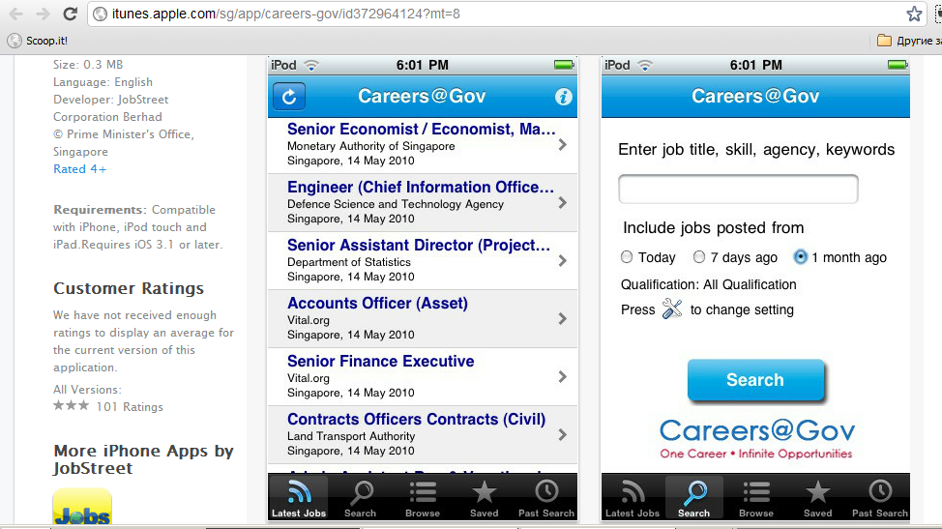
Рис. 15 Поиск вакансий на госслужбе Сингапура
На экране смартфона показаны названия вакансий и условия приема на госслужбу по каждой из них. На втором экране показан инструмент поиска вакансий по времени их появления и по квалификации, требуемой для замещения должности.
Приложение «Особенности рынка недвижимости» также бесплатно доступно в среде приложений для смартфонов ведущих производителей и позволяет на основе открытых данных Агентства по урбанистическому развитию Сингапура (www.ura.gov.sg/), которое занимается городским развитием, узнать достоверную информацию о ценах на покупку и съем новой и вторичной недвижимости. Данные пополняются застройщиками, риэлторскими агентствами и гражданами.
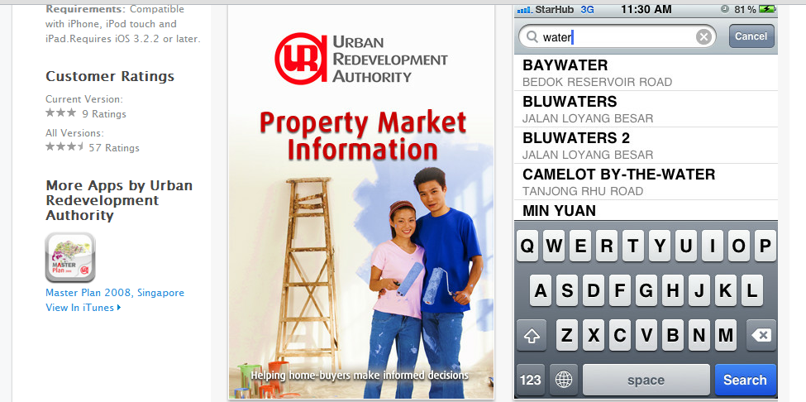
Рис. 16 Анализ рынка недвижимости в Сингапуре
Приложение MyENV разработано на основе открытых данных агентства по охране окружающей среды Сингапура (www.nea.gov.sg). Доступна в реальном времени информация о погоде, сообщения о перемене погоды (например, скоро пойдет дождь!). Пользователи получают новости и могут комментировать и осуществлять с агентством обратную связь через приложение. Из приложения доступен поиск проблемных мест (распространение тропических болезней), центров охоты, лицензированных поставщиков питания.
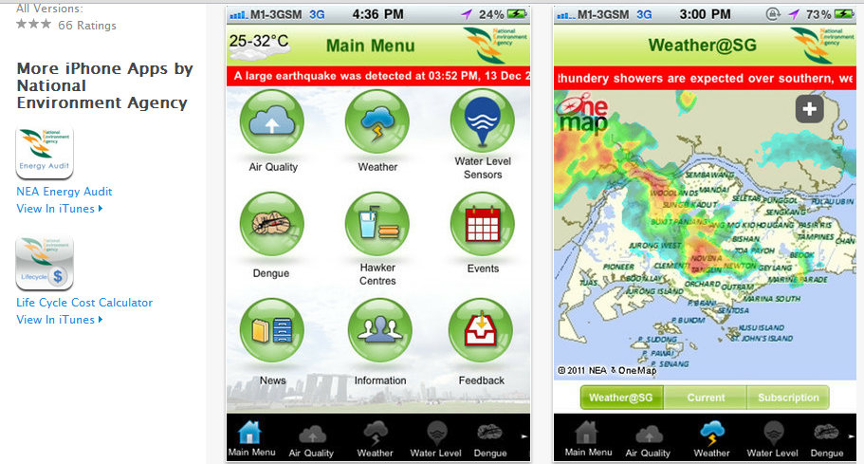
Рис. 17 Наблюдение за погодой, получение актуальных новостей по тематике общественного здоровья в Сингапуре
Приложение eyeWitnez позволяет оперативно в режиме реального времени отправить в полицию или иную единую службу информацию об инциденте или любом другом событии, угрожающем горожанам. В приложении классифицированы виды таких событий, установлены номера экстренного вызова. Можно также оперативно отправлять фотографии с места инцидента.
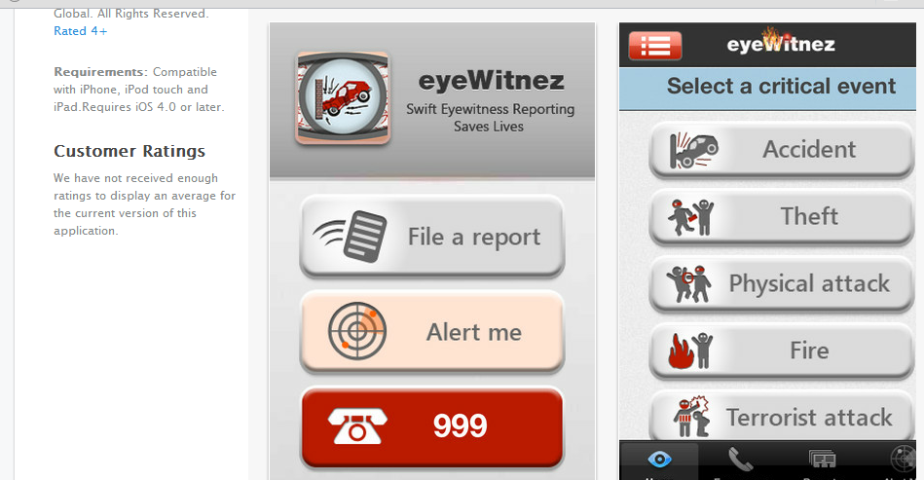
Рис. 18 Оперативное уведомление полиции об инцидентах
Приложение HPB DietTracker разработано на основе открытых данных Комиссии по продвижению здорового образа жизни Сингапура и содержит информацию о составе более чем 400 продуктов, представленных на рынке питания Сингапура. На основе этих данных возможен расчет индивидуального потребления продуктов с поддержанием баланса калорий. Это приложение нацелено именно на рацион питания для жителей Азии. Как и все предыдущие приложения доступно бесплатно на Интернет площадках ведущих производителей смартфонов.
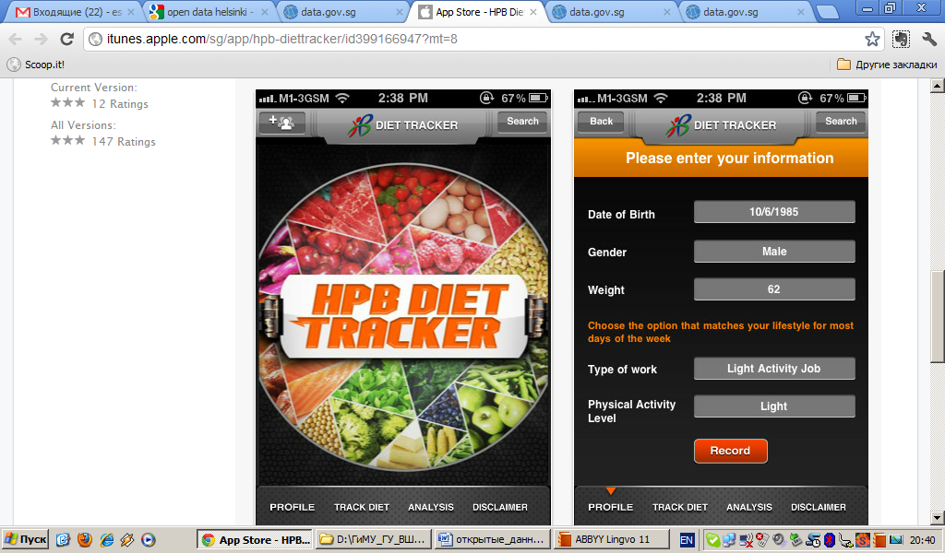
Рис.19 Расчет пищевых калорий на основе открытых данных о продуктах в Сингапуре
Выводы
Полезность проектов государственных открытых данных основана на двух компонентах – это вовлечение граждан и предоставление гражданам удобных механизмов работы с данными. Без широкого общественного участия граждан в проектах открытых данных невозможно воспользоваться механизмом обратной связи в государственном управлении, а также сформировать общественную дискуссию о путях решения проблем, выявляемых путем анализа открытых данных. С другой стороны без обеспечения удобных механизмов доступа и обработки данных гражданами невозможно поддерживать их интерес к участию в проекте. Требуется обеспечить интуитивно понятный интерфейс доступа к данным со стороны пользователей: удобные форматы представления данных, понятные механизмы скачивания, классификации наборов данных.
На сегодняшний день в мире находится в открытом доступе более миллиона наборов открытых данных: из них 95% выложены ведомствами всего трех стран: США, Канады и Франции. Этот факт означает, что в скором времени большинство государств мира увеличат «производство» открытых данных, таким образом создавая рынок для приложений. О подобном развитии событий свидетельствует и проект международного партнерства государств по вопросам открытости.
Для активного вовлечения граждан в работу по наполнению порталов новыми данными, обработке данных и исправлению ошибок в уже существующих массивах данных требуется использовать мобильные устройства с удобными интерфейсами работы. Как правило, к ним относятся смартфоны ведущих производителей. Проблема состоит в том, что для большинства граждан из развивающихся стран обладание подобными устройствами сопряжено с высокими расходами. Тем не менее, конкуренция на рынке смартфонов в среднесрочной перспективе приведет к массовому характеру их использования и потенциально поднимет спрос на работу с открытыми данными.
Ряд приложений для работы с открытыми данными написан лишь под одну из конкурирующих на рынке платформ для смартфонов (например, Android или IOS) и может не дублироваться в каждой из них, что в свою очередь ограничивает массовую доступность приложений.
Для ряда стран актуальна проблема качества данных. Более точно речь может идти о правильности или достоверности выкладываемых наборов данных. Сложность исправления недостоверных данных можно разделить с гражданскими активистами, но только при условии создании удобной системы доступа и обработки данных с точки зрения граждан как пользователей.
Иным срезом проблемы существующих массивов открытых данных можно считать отсутствие внятной цели их использования потенциальными потребителями. Проблему усугубляет желание пользователей использовать исходные данные ведомств с целями, отличными от тех, для которых эти данные собирались тем или иным ведомством. Например, в США можно найти в свободном доступе данные о недвижимости граждан, которые собирались с целью эффективного сбора соответствующих налогов, что максимально соответствовало целям муниципальных реестров. Тем не менее, использование подобных массивов данных, например, с целью оптимизации транспортных потоков может показаться затруднительным в виду нехватки атрибутов или отдельных показателей. Таким образом, применимость и пригодность массива государственных открытых данных очень сильно зависит от того, какое ведомство, с какой целью и каким способом собирало данные.
По указанной выше причине даже будучи опубликованными, многие наборы данных останутся невостребованными. Или, иными словами, из всего множества открытых наборов данных могут регулярно использоваться разработчиками приложений лишь один или два набора, которые по ряду причин наиболее информативны и содержательны. Как правило, неизменным спросом у разработчиков пользуются качественно составленные наборы пространственных данных.
Возможное решение проблемы эффективного использования данных видится в формировании метаданных, а также так называемых связных данных (linked data), которые получаются на основе введения дополнительных атрибутов описания данных на языках, пригодных для машинного прочтения (языках Semantic Web). Использование механизмов связных данных позволяет объединить государственные данные с личными данными пользователя или группы пользователей, если представить последние в машиночитаемом виде. Тем самым удается объединить контекст существования пользователя в сети с его потребностями в некоторых данных, а также обогатить сведения о массивах государственных данных новыми метаданными со стороны пользователей.
Зачастую анализ существующих массивов открытых данных показывает отсутствие требуемых данных в протяженном временном диапазоне. Задача найти и использовать данные, относящиеся к периоду до 2010 года, может сразу же стать проблемной. Параметр времени особенно для статистического анализа представляется чрезвычайно важным. В этой связи администрация проектов государственных открытых данных должна искать наиболее приемлемые способы взаимодействия с национальными статистическими агентствами, политика которых в плане публикации данных в открытом режиме должна способствовать развитию и востребованности открытых данных.
Следующей проблемой, взаимосвязанной с предыдущей, являются последствия получения и распространения аналитических приложений, которые используют заведомо недостоверные сведения, способные вызывать общественный резонанс в виду сенсационности результатов. Отдельное распространение уже получило такое направление как «журналистика на основе открытых данных». В перспективе публикация государственных данных может потребовать некой процедуры удостоверения в качестве данных. Иными словами, открытым является вопрос ответственности сторон, размещающих, обрабатывающих и создающих новые данные на основе существующих.
С точки зрения гражданина как потребителя результатов проектов открытых данных возникает проблема доверия к публикуемым результатам, инфографике и доступным приложениям. Возможно, наименее затратным способом решения проблемы качества данных станет всеобщее голосование пользователей как за наиболее полезные наборы данных, так и за наиболее полезные приложения, работающие на основе открытых данных. Рейтинги востребованности данных и приложений смогут служить гарантией приемлемости их качества для потребителей.
Еще одним распространенным способом повысить качество публикуемых энтузиастами приложений – это организация властями соответствующих конкурсов на лучшие приложения. Данные мероприятия не только стимулируют интерес широкой общественности, но и повышают качество создаваемых продуктов.
Процесс публикации данных на официальных государственных ресурсах может потребовать дополнительного регулирования и сопровождения со стороны ответственного государственного органа. Подобное регулирование может включать в себя ответы на вопросы об ответственности за достоверность данных, о порядке претензий и жалоб к качеству публикуемых данных, о возможных форматах публикации данных, о регулировании вопросов интеллектуальной собственности или иных правовых и этических проблем.
Важным блоком вопросов в проблематике использования открытых данных остается отношение властей к проблеме открытости и доступности данных. Отмечается, что ведомствам следует совершить культурный или ценностный переход от состояния «владения» (ownership) к состоянию «доступности» (access) данных, которыми оно обладает. Еще одним срезом в вопросе отношения к проблеме открытых данных является понимание общественной ценности, которую они могут представлять. В США разработан практический инструмент для оценки ценности данных, которыми владеют ведомства.
Еще одной перспективной признана идея создания «экосистемы открытых данных», под которой подразумевается наличие единой платформы данных и приложений из самых разных областей деятельности, которые структурированы или центрированы относительно граждан как пользователей подобных систем. Данная идея созвучна уже реализованным платформам крупнейшими игроками на рынке смартфонов (Apple Inc, Google Inc.), которые продают не столько сам смартфон, сколько доступ к собственной системе приложений и средств работы с виртуальной и реальной действительностью. Именно наличие удобной экосистемы взаимодействия может позволить государству и обществу эффективно сотрудничать в вопросах обмена, обработки и доступа к открытым данным и приложениям для них.
Дополнительный интерес к государственным проектам открытых данных вызовет открытие тех наборов данных, которые вызовут интерес у широких общественных слоев. Анализ мирового опыта показывает, что наиболее интересными областями для открытия данных стали: финансовый бюджет правительств, криминальная обстановка, экология и охрана окружающей среды, географические системы и карты пространственных данных, стихийные бедствия, транспортные проблемы, работа коммунальных служб.
Наконец, формализация плана действий по преодолению вышеуказанных проблем открытых данных применительно к реалиям Российской Федерации предложена экспертами Центра анализа деятельности органов исполнительной власти в рамках разработки «Концепции открытых данных в Российской Федерации».

Подразумевается развитие как мегаполисов, так и городов, иных населенных пунктов меньшего размера.
Высоковский А.. Смена вех: от градостроительства к градоустройству // Журнал «Архитектурный вестник», АВ 2 (119), 2011
Hall, R. E. (2000). The vision of a smart city. In Proceedings of the 2nd International Life Extension Technology Workshop, Paris, France, September 28. Hartley, J. (2005). Innovation in governance and public services: Past and present. Public Money & Management, 25(1), 27-34.
Pardo T., Nam T. Conceptualizing Smart City with Dimensions of Technology, People, and Institutions// The Proceedings of the 12th Annual International Conference on Digital Government Research (dg.o 2011), June 12, 2011
Paquet, G. (2001). Smart communities. LAC Carling Government's Review 3(5), p. 28-30
При этом необходим тщательно продуманный подход к механизмам взаимодействия граждан с порталами открытых данных, который может потребовать вложений со стороны органов государственной власти
Allemang, D., Hendler, J. "RDF –The basis of the Semantic Web. In: Semantic Web for the Working Ontologist (2nd Ed.)". Morgan Kaufmann, 2011.doi:10.1016/B978-0-12-385965-5.10003-2 Berners-Lee T., Hendler J., Lassila O. The Semantic Web // Scientific American, May 2001
Bennet D. Publishing Open Data,W3C Working Draft, 2009 - http://www.w3.org/TR/gov-data/
Graves A. Integrating and publishing public safety data using semantic technologies // Proceedings of the 11th Annual International Digital Government Research Conference on Public Administration Online: Challenges and Opportunities, 2010, p.193-199
Holm J. Introduction to Open Government // 2012 International Open Data Conference, Washington DC, 2012
Hendler J. Government Data: You Falks are Amazing // 2012 International Open Data Conference, Washington DC, 2012
Open Government Partnership - http://www.opengovpartnership.org/
Heino N., Tramp S., Auer S: Managing Web Content Using Linked Data Principles - Combining Semantic Structure with Dynamic Content Syndication. COMPSAC, 2011, p. 245-250
Гид по журналистике на основе открытых данных - http://datajournalismhandbook.org/1.0/en/
Конкурс на разработку приложений для открытых данных, организованный мэрией Нью-Йорка - http://2011.nycbigapps.com/
Форматы данных могут быть открытыми, как, например, CSV формат или закрытыми, то есть принадлежащими компании-разработчику соответствующего программного продукта для работы с этими файлами, например XLS формат файла электронных таблиц
Dawes S., Helbig N. Open Data and Fitness for Use: A Realistic Look - http://www.ctg.albany.edu/publications/issuebriefs/opendata
Государственный контракт № ГК-142-ОФ/Д01 «Разработка концепции открытых данных Российской Федерации», 2012.

